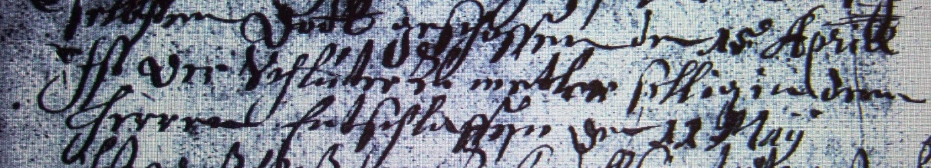

Kirchenbuch Methler 1703; ARCHION-Bild 122 in „Beerdigungen 1680 - 1754“
Abschrift:
„…den 15. April ist der Schlüter zu Metler (Methler, KJK) sehlig in dem Herrn entschlafen…“.

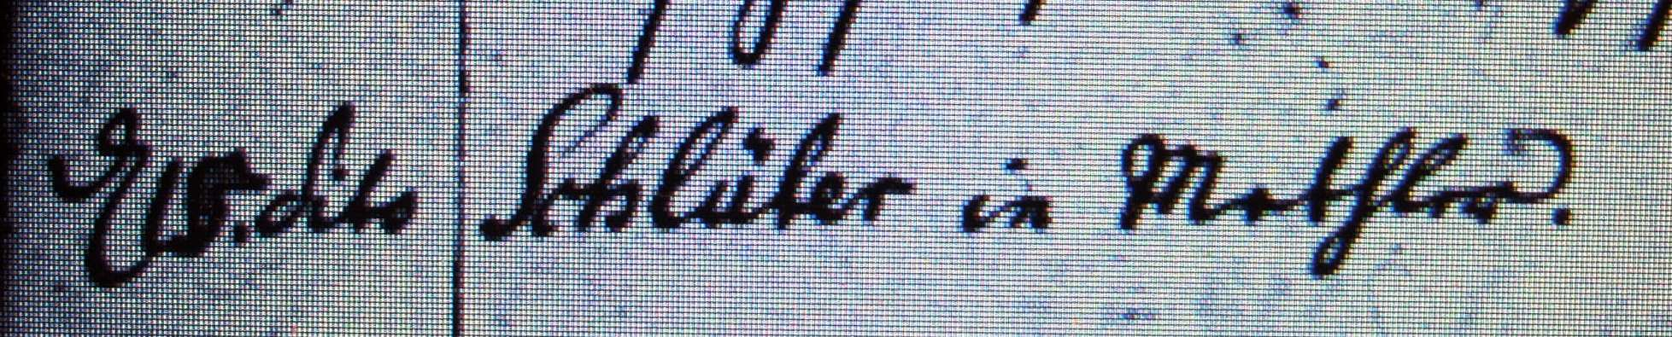

Kirchenbuch Methler (spätere Abschrift) 1703; ARCHION-Bild 118 in „Beerdigungen 1680 – 1754“
Abschrift:
„ d 15. dito (April, KJK) Schlüter in Methler“.

